Отчет о проведении школьного конкурса художественного чтения учащихся «Живое слово» в ГБОУ ООШ с.Четыровка.
15 февраля 2017 года в ГБОУ ООШ с.Четыровка был проведен школьный конкурс «Живое слово». В конкурсе приняли участие 5 учеников с 5 по 9 классы.
Конкурс чтецов подготовили учителя русского языка и литературы Запорожцева Г.Ю., Филатова Е.Г. Ребята читали произведения, которые не входят в школьную программу по литературе.
Конкурс открыл Толстиков Иван, ученик 6 класса. Он прочел отрывок из произведения В. Железникова «Чудак из 6 «б». Все участники, несмотря на волнение, продемонстрировали высокий уровень подготовки к конкурсу: грамотная речь и артистизм исполнения.
Жюри внимательно слушали участников конкурса, в результате голосования победителями признаны:
- Малянкина Ксения, ученица 7 класса. В.Осеева «Бабка» ( учитель Филатова Е.Г.)
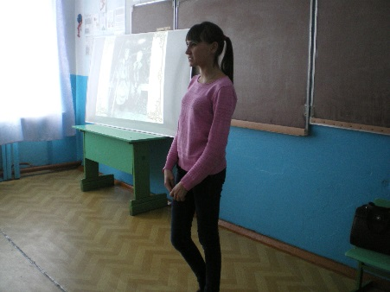
- Толстиков Иван, ученик 6 класса. В. Железников «Чудак из 6 «б» (учитель Запорожцева Г.Ю.)
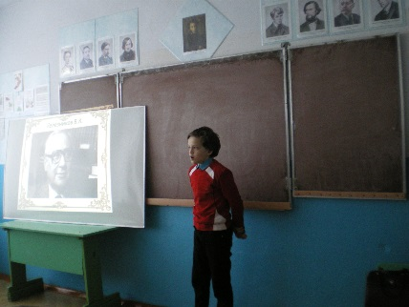
- Шабалова Оксана, ученица 5 класса. Громова О. «Сахарный ребёнок» (учитель Запорожцева Г.Ю.)
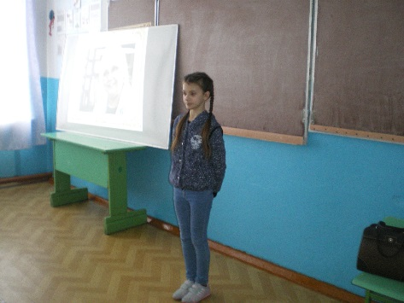

Участники и зрители имели возможность не только слушать произведения, но и познакомиться с их творчеством. Была показана презентация и организована книжная выставка.
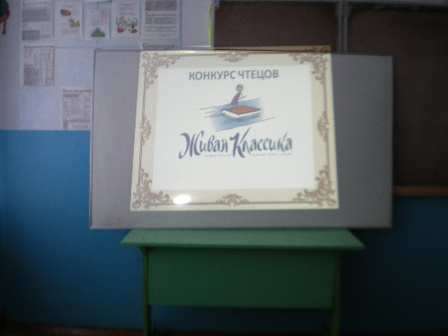
По окончании конкурса все учащиеся были награждены грамотами.
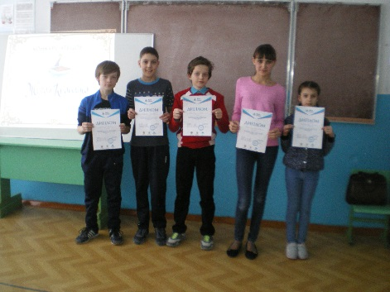

Можно сделать вывод, что данное мероприятие нацелено на работу с детьми, на развитие творческих способностей и потенциала школьников.
Ответственный за УВР: /Г.Ю.Запорожцева/

